КАРТОТЕКА

математических физкультминуток

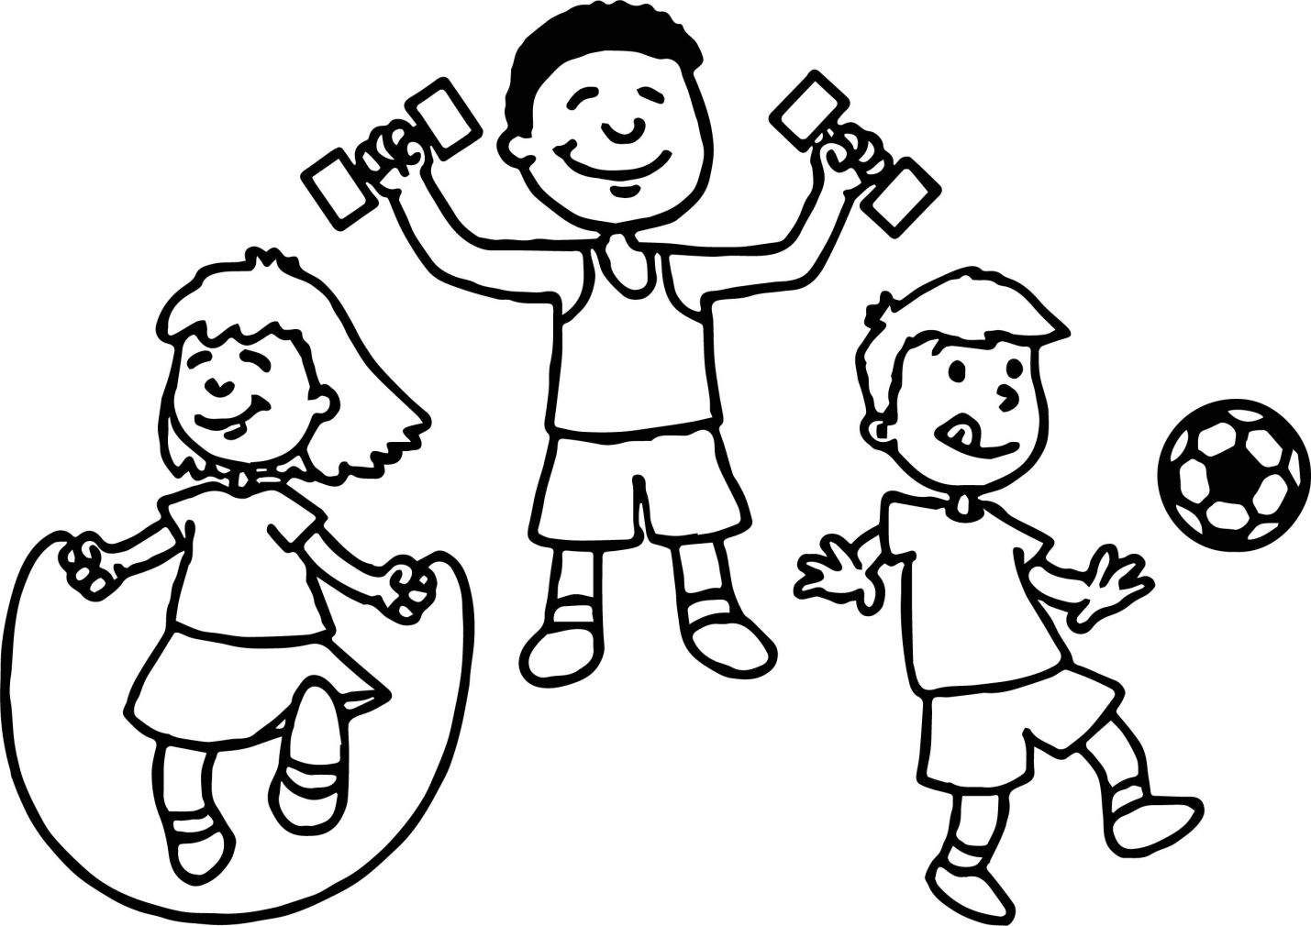

Физкультминутки для математики.

Речка

К речке быстрой мы спустились, Ходьба на месте.
Наклонились и умылись. Наклоны вперед.
Раз, два, три, четыре,
Вот как славно освежились. Хлопки в ладоши.
А теперь поплыли дружно,
Делать так руками нужно: Круговые движения руками.
Вместе - раз, это — брасс.Движения по тексту.
Одной, другой - это кроль.
Все как один —Волнистые движения руками.
Плывем, как дельфин.
Вышли на берег крутой Прыжки на месте.
И отправились домой. Ходьба на месте.

***
Весёлые прыжки
Раз, два —Прыжки на правой ноге.
Стоит ракета.Встали, руки вверх, имитация ракеты.
Три, четыре —Прыжки на левой ноге.
Самолёт.Встали, руки в стороны.
Раз, два —Прыжки на правой ноге.
Прыжки на месте,Прыжки на двух ногах.
А потом Прыжки на левой ноге.
На каждый счёт.Прыжки на двух ногах.
Раз, два, три, четыре Хлопки в ладоши.
Руки выше, Руки вверх.
Руки шире.Руки в стороны.
Раз, два, три, четыре. Хлопки в ладоши.
И на месте походили. Ходьба на месте.
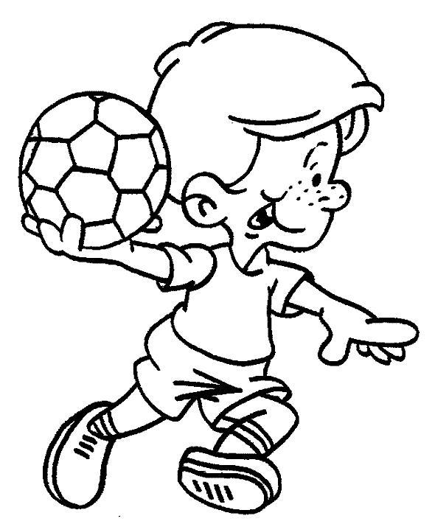
Видишь, бабочка летает?
Видишь, бабочка летает,Машем руками-крылышками.
На лугу цветы считает. Считаем пальчиком.
Раз, два, три, четыре, пять. Хлопки в ладоши.
Ох, считать, не сосчитать!Прыжки на месте.
За день, за два и за месяц... Шагаем на месте.
Шесть, семь, восемь,
Девять, десять. Хлопки в ладоши.
Даже мудрая пчела, Машем руками-крылышками.
Сосчитать бы не смогла! Считаем пальчиком.

***
Посчитаем.

Раз, два, три, четыре, пять.
Можно все пересчитать. Ходьба с выставлением указательного пальца вперед.
Сколько в комнате углов? Показать на углы с поворотами туловища.
Сколько ног у воробьев? Приподнимать поочередно ноги.
Сколько пальцев на руках? Раскрыть пальцы рук.
Сколько пальцев на ногах? Присесть, коснуться носков ног.
Сколько в садике скамеек? Полуприседания.
Сколько в пятачке копеек? Попрыгать легко или приподнимать пятки.

***
Силач.

Раз, два, три, четыре — Руки в стороны и с к плечам.
Буду всех сильнее в мире. Показать силача (руки вверху).
Буду в цирке выступать. Силач (руки вверху) повороты вправо-влево с пружинкой
Бегемота поднимать. Силач (руки внизу) чуть наклониться вперед).
Отдохнем.
Мы считали и устали.Шаги на месте.
Дружно все мы тихо встали.Встали, руки на поясе.
Ручками похлопали: 1,2,3.Движения
Ножками потопали: 1,2,3.По тексту.
Сели, встали, снова сели, Приседания.
Друг на друга посмотрели. Руки на поясе, повороты туловища вправо, влево.
Мы немножко отдохнем, Шаги на месте.
И опять считать начнем.
***
Математическая физкультминутка в детском саду
– До пяти считаем, гири выжимаем, | (стоя, ноги слегка расставлены, руки поднять медленно вверх — в стороны, пальцы сжаты в кулак (4-5 раз))
– Сколько точек будет в круге, Столько раз поднимем руки | (на доске — круг с точками. Взрослый указывает на них, а дети считают, сколько раз надо поднять руки)
– Сколько раз ударю в бубен, Столько раз дрова разрубим, | (стоя, ноги на ширине плеч, руки в замок вверх резкие наклоны вперед — вниз)
– Сколько елочек зеленых, Столько выполним наклонов, | (стоя, ноги врозь, руки на поясе. Выполняются наклоны)
– Сколько клеток до черты, Столько раз подпрыгни ты (3 по 5 раз), | (на доске изображено 5 клеток. Взрослый указывает на них, дети прыгают)
– Приседаем столько раз, Сколько бабочек у нас | (стоя, ноги слегка расставить. Во время приседаний руки вперед)
– На носочки встанем, Потолок достанем | (основная стойка, руки на поясе. Поднимаясь на носки, руки вверх — в стороны, потянуться)
– Сколько черточек до точки, Столько встанем на носочки (4-5 раз), | (основная стойка. При подъеме на носках руки в стороны — вверх, ладони ниже уровня плеч)
– Наклонились столько раз, Сколько уточек у нас. | (стоя, ноги врозь, При наклонах ноги не сгибать)
– Будем считать, Грибы собирать | (стоя, ноги на ширине плеч. Наклоны вперед (имитация сбора грибов)
– Сколько покажу кружков, Столько выполнишь прыжков (5 по 3 раза), | (стоя, руки на поясе, прыжки на носках)
– Ягоды считаем, Дружно приседаем, | (основная стойка, руки на поясе.

Раз — мы встали, распрямились.
Два — согнулись, наклонились.
Три — руками три хлопка.
А четыре — под бока.
Пять — руками помахать.
Шесть — на место сесть опять.

***
Рыбки весело плескались
В чистой свеженькой воде.
То согнутся, разогнутся.
То зароются в песке.
Приседаем столько раз
Сколько рыбок здесь у нас.
Сколько чаек у нас 9
Столько мы подпрыгнем раз.
***
Раз, два – выше голова.
Три, четыре – руки шире.
Пять, шесть – тихо сесть.
Раз – подняться. Подтянуться.
Два – согнуться, разогнуться.
Три – в ладоши три хлопка,
Головою три кивка.
На четыре – руки шире,
Пять – руками помахать,
Шесть – за стол тихонько сядь.
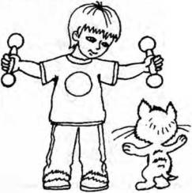
Наклоны и прыжки
Кто до пола достает?
Эту сложную работу
Тоже делаем по счету. (Наклоны вперед)
Давай присядем столько раз
Сколько подснежников у нас.
Сколько подснежников у нас,
Столько мы подпрыгнем раз.
***
Нарисуй глазами треугольник.
Теперь его переверни вершиной вниз.
И вновь глазами ты по периметру веди.
Рисуй восьмерку вертикально.
Ты головою не крути,
А лишь глазами осторожно
Ты вдоль по линиям води.
И на бочок ее клади.
Теперь следи горизонтально,
И в центре ты остановись.
Зажмурься крепко, не ленись.
Глаза открываем мы, наконец.
Зарядка окончилась. Ты – молодец!
***
На одной ноге постой-ка,
Будто ты солдатик стойкий.
Ногу правую – к груди,
Да смотри – не упади.
А теперь постой на левой,
Если ты солдатик смелый.
Буратино потянулся,
Раз нагнулся, два нагнулся.
Руки в стороны развел,
Ключик, видно, не нашел.
Чтобы ключик нам достать,
Нужно на носочки встать.
Мы считали и устали,
Дружно все мы тихо встали.
Ручками похлопали, раз, два, три.
Ножками потопали, раз, два, три.

Часики
Сели, встали, встали, сели
И друг друга не задели.
Мы немножко отдохнем
И опять считать начнем.
Выше руки! Шире плечи!
Раз, два, три! Дыши ровней!
От зарядки станешь крепче,
Станешь крепче и сильней.
Сколько елочек зеленых,
Столько выполним наклонов,
Сколько здесь у нас кружков,
Столько сделаем прыжков.
(количество определяет сам воспитатель)

***
Веселые прыжки
Раз, два – стоит ракета.
Три, четыре – самолет.
Раз, два – хлопок в ладоши,
А потом на каждый счет.
Раз, два, три, четыре –
Руки выше, плечи шире.
Раз, два, три, четыре –
И на месте походили.(3 раза)
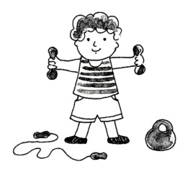
***
Сколько зайчиков у нас,
Столько и подпрыгнем раз.
Сколько палочек до точки,
Столько встанем на носочки.
Сколько точек будет в круге,
Столько раз поднимем руки.

Раз — подняться, подтянуться
Два — согнуться, разогнуться
Три — в ладоши три хлопка, головою три кивка.
На четыре — ноги шире.
Пять — руками помахать
Шесть — за стол тихонько сесть.
***
Мы шли-шли-шли,
Землянику нашли.
Раз, два, три, четыре, пять,
Мы идем искать опять.
Наклониться.
Левой рукой коснуться правой ноги.
Правая рука остается на поясе.
Потом, «увидев» ягодку у левой ноги,
«сорвать» ее правой рукой.
Мы ладонь к глазам приставим,
Ноги крепкие расставим.
Поворачиваясь вправо,
Оглядимся величаво.
И налево надо тоже
Поглядеть из под ладошек.
И – направо! И еще
Через левое плечо! ***
Кружки-прыжки
Раз, два, три, четыре, пять,
Начал заинька скакать.(подскоки на месте)
Прыгать заинька горазд,
Он подпрыгнул десять раз (прыжки)
На носочки встали
Потолок достали.
Наклонились столько раз, сколько уточек у нас.
Сколько покажу кружков.
Столько выполни прыжков.
От зеленого причала оттолкнулся пароход (встать)
Он шагнул назад вперед (шаг назад)
А потом шагнул вперед (шаг вперед)
И поплыл, поплыл по речке (движения руками)
Набирая полный ход (ходьба на месте).
***
Сначала буду маленьким, (присесть)
К коленочкам прижмусь. (обнять колени руками)
Потом я вырасту большим, (встать)
До неба дотянусь. (поднять руки вверх, встать на носочки)
***
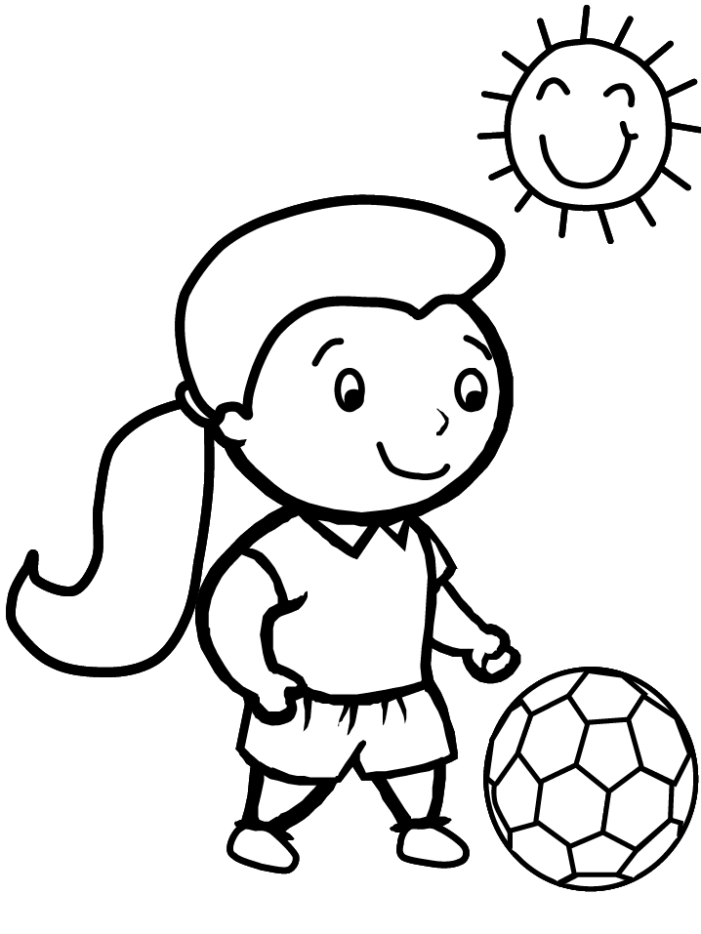
На болоте две подружки,
Две зеленые лягушки,
Утром рано умывались,
Полотенцем растирались.
Ножками топали,
Ручками хлопали,
Вправо, влево наклонялись
И обратно возвращались
Вот здоровья в чем секрет.
Всем друзья физкульт привет!
А сейчас мы с вами, дети,
Улетаем на ракете.
На носки поднимись,
А потом руки вниз.
Раз, два, три, четыре –
Вот летит ракета ввысь!

Три медведя
Три медведя шли домой: (дети идут как медведь)
Папа был большой-большой. (поднимают руки вверх)
Мама с ним – поменьше ростом, (руки на уровне груди, вытянуты вперёд)
А сыночек просто крошка, (садятся на корточки)
Очень маленький он был,
С погремушками ходил.
(встают и имитируют игру на погремушках, поднимают руки вверх и произносят слова: динь-динь-динь)
***
Аист, аист, длинноногий,
Покажи домой дорогу.
Топай правою ногой,
Топай левою ногой.
Снова — правою ногой,
Снова — левою ногой,
После — правою ногой,
После — левою ногой.
Вот тогда придешь домой.
Руки кверху поднимаем, а потом их опускаем,
А потом их разведем
И к себе скорей прижмем.
А потом быстрей, быстрей,
Хлопай, хлопай веселей!
